मिति २०७५।१०।२१ गते ।
प्रेस विज्ञप्ती

मिति २०७५।०६।२३ गते ।

मिति २०७५।०६।२३ गते ।

केन्द्रीय अनुसन्धान ब्यूरो, महाराजगंज, काठमाडौं
“दण्डहिनता विरुद्ध CIB को अभियान”
“नकबजनी चोरी मुद्दामा फरार प्रतिबादीहरु पक्राउ”
मिति २०७०।०७।२३ गते राति अं. २३:०० बजे कमलादी काठमाडौं स्थित ट्रेड लिंक ईन्टरनेशनल प्रा.लि. कार्यालय रहेको कोठाको झ्यालको जाली काटी कोठा भित्र प्रवेश गरी कोठाभित्र रहेका डिभिआर, १०८०० थान ८ जिबि मेमोरी कार्डहरु, ३ थान कार्बन मोबाइल लगायतका सामानहरु र नगद रुपैया गरी जम्मा रु. १५,८८,९०८ बराबरको धनमाल चोरी गर्ने साविक जिल्ला काठमाडौं गोठाटार गा.बि.स. वडा नं. ८ हालको कागेश्वरी मनोहरा न.पा. वडा नं. ७ विरेन्द्रचोक बस्ने बर्ष २८ का दामोदर श्रेष्ठ र जिल्ला काठमाण्डौं पुकुलाक्षी गा.वि.स. वडा नं. ६ ईलाह टोल घर भई हाल का.जि.का.म.पा.वडा नं. २१ यंगालमा बस्ने वर्ष २९ को रजन कारंजित समेत दुई जनालाई मिति २०७५।१०।१७ गते क्रमश: दरबारमार्ग र न्यूरोड काठमाण्डौंबाट पक्राउ गरी मिति २०७५।१०।१८, २० र २१ गते काठमाडौं जिल्ला अदालतमा पेश गरीएको छ।
मनिष प्रसाद राजभण्डारीको जाहेरीले बादी नेपाल सरकार र पक्राउ परेका निज ब्यक्तिहरु प्रतिबादी भएको उल्लेखित नकवजनी चोरी मुद्दामा सम्मानित उच्च अदालत पाटनको मिति २०७५।०३।११ गतेको फैसलाले निज प्रतिबादीहरुलाई बिगो बमोजिम (डेढी बढाई) जनही रु.२३,८३,३६२।- (तेईस लाख त्रीयासी हजार तीन सय बैसठ्ठी रुपैया) जरीवाना र १ महिना १५ दिन कैद हुने ठहर गरेको हुदा पक्राउ प्रतिबादीहरुलाई फैसला कार्यान्वयनको लागि काठमाडौं जिल्ला अदालतमा पेश गरीएको हो।
पक्राउ प्रतिबादीहरु मध्ये रजन कारंजितले जरिवाना बापतको रकम काठमाण्डौ जिल्ला अदालतमा बुझाएका छन् भने अर्का प्रतिवादी दामोदर श्रेष्ठलाई अदालतको आदेशले कैद भुक्तानको लागि मिति २०७५।१०।२१ गते केन्द्रीय कारागार कार्यालय सुन्धारामा पठाईएको छ।
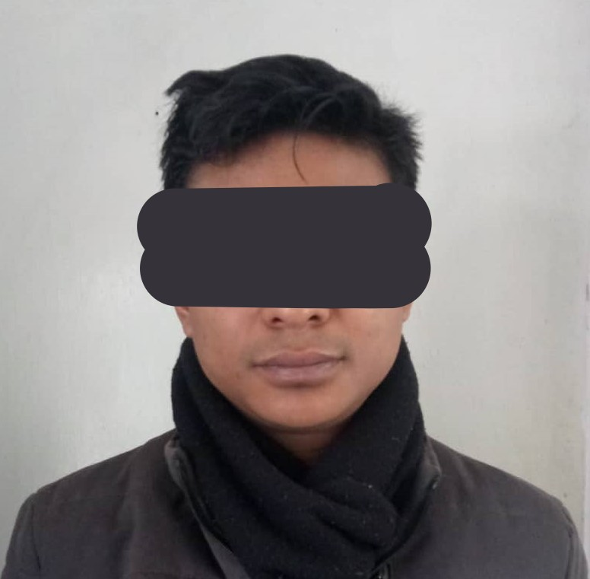
पक्राउ प्रतिबादीहरु:-
- नाम:- रजन कारंजित उमेर:- २९ बर्ष
ठेगाना:- जिल्ला काठमाण्डौं पुकुलाक्षी गा.वि.स. वडा नं. ६ ईलाह टोल घर भई हाल का.जि.का.म.पा.वडा नं. २१ यंगाल
मुद्दा:- नकबजनी चोरी
कैद:- १ महिना १५ दिन जरीवाना:- र रु.२३,८३,३६२।–
पक्राउ मिति:- २०७५।१०।१७ गते। पक्राउ स्थान:- न्यूरोड, काठमाण्डौं
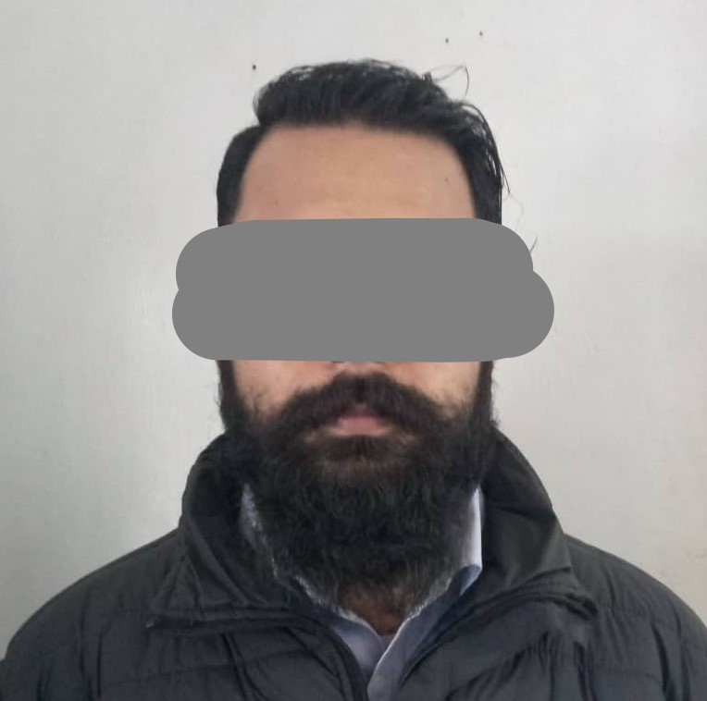
- नाम:- दामोदर श्रेष्ठ उमेर:- २८ बर्ष
ठेगाना:- जिल्ला काठमाडौं गोठाटार गा.बि.स. वडा नं. ८ हालको कागेश्वरी मनोहरा न.पा. वडा नं. ७
मुद्दा:- नकबजनी चोरी
कैद:- १ महिना १५ दिन जरीवाना:- रु.२३,८३,३६२।–
पक्राउ मिति:- २०७५।१०।१७ गते। पक्राउ स्थान:- दरबारमार्ग, काठमाण्डौं
(थप जानकारीको लागि प्र.उ. उमा प्रसाद चर्तुवेदी ९८५१०९७७७५)

